ΒΕΡΤΙΣΣΙΛΙΩΣΗ ΣΤΑ ΚΗΠΕΥΤΙΚΑ

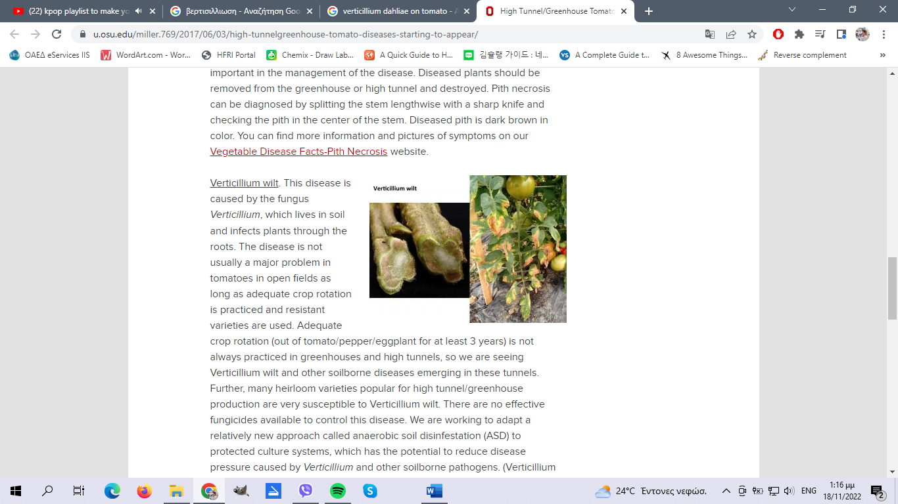

Εργαστήριο: Ασθένειες Κηπευτικών και Ανθοκομικών Φυτών
Φοιτήτρια: Δελησάββα Μαλαματένια Α.Μ. ΓΦ20567

Ηράκλειο, Νοέμβριος 2022

- Εισαγωγή:
Σκοπός της παρούσας εργασίας ήταν η αναζήτηση πληροφοριών για την Βερτισσιλίωση σε κηπευτικά φυτά, όσο αφορά ιστορικά στοιχεία, τον τρόπο μόλυνσης, πολλαπλασιασμού (βιολογικός κύκλος), καθώς και την αντιμετώπιση της ασθένειας.

Εισαγωγικές πληροφορίες για το παθογόνο:
Η ασθένεια προκαλείται από τον εδαφογενή μύκητα Verticillium dahliae, θεωρείται σοβαρή αδρομύκωση καθώς είναι δύσκολα ελεγχόμενη και καταστροφική διότι το παθογόνο έχει την ικανότητα να προσβάλλει αγγειώδεις ιστούς του φυτού και να επιβιώνει για δεκαετίες. Οι αδρομυκώσεις συνήθως εξελίσσονται βραδέως και οφείλονται σε προσβολή των αγγειωδών ιστών. Επηρεάζει ένα ευρύ φάσμα ξενιστών (πάνω από 200 είδη), υψηλής οικονομικής σημασίας, με πρώτη αναφορά της ασθένειας στην Ελλάδα να γίνεται το 1935 (Hayes et al., 2011).
Οι μύκητες του γένους Verticillium ανήκουν στην κλάση των Αδηλομυκήτων και τάξη Moniliales και οικογένεια Moniliaceae. Τα είδη με την μεγαλύτερη φυτοπαθολογική σημασία του Verticillium είναι το Verticillium dahliae και Verticillium albo-atrum. Ο μύκητας Verticillium dahliae ευνοείται από υψηλές θερμοκρασίες γι’ αυτό παρατηρείται κυρίως σε θερμότερες περιοχές της νότιας Ευρώπης και Μεσογείου, ενώ ο V. albo-atrum φαίνεται να περιορίζεται σε περιοχές όπου η μέση θερμοκρασία δεν υπερβαίνει τους 21-24 °C για το μεγαλύτερο διάστημα της καλλιεργητικής περιόδου ενώ ο μύκητας V. dahliae μπορεί να προσβάλει τα φυτά τόσο σε ψυχρές όσο και σε θερμές περιοχές όπου η μέση θερμοκρασία υπερβαίνει τους 24 °C για το μεγαλύτερο διάστημα της καλλιεργητικής περιόδου (Ligoxigkakis, 1998).

Γενική συμπτωματολογία του μύκητα:
Τα συμπτώματα της ασθένειας μπορεί κάποιες φορές να συγχέονται με την εικόνα των συμπτωμάτων που εμφανίζουν ασθένειες όπως Φουζαρίωση, Αδροβακτηριώσεις, Σηψιρριζίες, έλλειψη υγρασίας, και ζημίες από ζιζανιοκτόνα (Ligoxigkakis, 1998).
Τα συμπτώματα που εμφανίζει η ασθένεια στους ξενιστές ,μπορεί να είναι: μαρασμός, νεκρωτικές κιτρινοκάστανες κηλίδες που οδηγούν σε νέκρωση και κατά συνέπεια πτώση των φύλλων, καστανός μεταχρωματισμός των αγγείων του ξύλου και νανισμός (Ligoxigkakis, 1998).
Τα φυτά συχνά παραμένουν χωρίς συμπτώματα μέχρι να πλησιάσουν την ωριμότητα της συγκομιδής, οπότε τα συμπτώματα αναπτύσσονται γρήγορα Πριν από την έναρξη των συμπτωμάτων του φυλλώματος, ο αγγειακός αποχρωματισμός των ιστών της ρίζας και του στελέχους, που αποκαλύπτεται με κάθετη τομή του φυτού, είναι τα μόνα άλλα διαγνωστικά χαρακτηριστικά (Hayes et al., 2011).
Όπως αναφέρθηκε προηγούμενα ο μύκητας είναι εδαφογενής, αυτό σημαίνει ότι το παθογόνο έχει την ικανότητα να μεταδίδεται από το έδαφος που εισέρχεται στους ξενιστές μέσω των ριζών και πολλαπλασιάζεται στα υδατοαγώγιμα μέρη του φυτού προκαλώντας μαρασμό. Η αγγειακή απόφραξη είναι η εξήγηση των συμπτωμάτων μαρασμού από τον μύκητα καθώς προκαλείται λόγω της συσσώρευσης μυκηλίων και της συσσώρευσης βιομακρομορίων φυτών, καθώς και από την τοξικότητα που προκαλείται από τοξίνες που εκκρίνονται από το παθογόνο. Οι τοξίνες αυτές αναφέρονται σε ένα ευρύ φάσμα μορίων και πολύπλοκων ενώσεων, όπως για παράδειγμα μεγάλοι πολυσακχαρίτες, πρωτεϊνικοί λιποσακχαρίτες, γλυκοπρωτεϊνες καθώς και πλήθος ενζύμων.

Ρόλος αγγειακής απόφραξης μαρασμού του Verticillium
Μετά την είσοδο του V. dahliae μέσω του ενδοδερμίου ο μύκητας φαίνεται να περιορίζεται στο υγρό περιβάλλον των κυττάρων του ξύλου και επηρεάζει την φυσιολογία του ξενιστή έμμεσα. Βασικά στάδια για την παθογένεση του V. dahliae περιλαμβάνουν τη βλάστηση μικροσκληρώτιων, τη διείσδυση υφών της επιδερμίδας της ρίζας και την ανάπτυξη στον φλοιό που διασχίζει την ενδοδερμίδα, τελικά παραβιάζοντας τα δομημένα και άκαμπτα τοιχώματα του δευτερεύοντος ξυλώματος για να εισέλθουν στα αγγεία της ρίζας. Μόλις εισέλθει στο ξύλωμα, το παθογόνο παράγει κονίδια, τα οποία βλασταίνουν, διακλαδίζονται και διεισδύουν σε γειτονικά αγγειακά κύτταρα για να συνεχίσουν τον αποικισμό (Zhang et al., 2022).

Ρόλος των τοξινών στον μαρασμό λόγω του Verticillium
Σταδιακή πρόοδος στην κατανόηση των τοξινών που εμπλέκονται έχει σημειωθεί με τις προόδους στις τεχνολογίες γονιδιωματικής και μεταβολομικής, όπου κάποια συστατικά τοξινών έχουν επαληθευτεί. Οι πρωτεΐνες που εκκρίνονται από το V. dahliae που χρησιμεύουν ως τοξίνες έχει αποδειχθεί ότι παίζουν κρίσιμους ρόλους στην παθογένειά του με αποτέλεσμα το μαρασμό των φυλλωμάτων μέσω της καταστροφής του κυτταρικού τοιχώματος των φυτών, του χειρισμού των αποκρίσεων του ξενιστή ή της κυτταροτοξικότητας. Το Verticillium dahliae χρησιμοποιεί το έκκριμά του για να πολλαπλασιαστεί μέσω θρεπτικών συστατικών στα όρια του ξυλώματος. Το έκκριμά του κωδικοποιεί ένα μεγάλο «οπλοστάσιο» ενζύμων που επιτρέπουν την πλήρη αποικοδόμηση πολλών φυτικών πολυσακχαριτών. Αυτές οι διαδικασίες αναπόφευκτα προκαλούν την κατάρρευση του ξυλώματος και την εναπόθεση πολυσακχαριτών. Τα φυτά ξενιστές ανταποκρίνονται παράγοντας βιομακρομόρια (πχ ρητίνες κλπ). Μαζί, ο μαζικός πολλαπλασιασμός των υφών, η εναπόθεση πολυσακχαριτών και η παραγωγή βιομακρομορίων από το φυτό προκαλούν απόφραξη ξυλώματος και κατά συνέπεια τον μαρασμό των φυτών (Zhang et al., 2022).
- Τρόπος Διάκρισης:
Οι μύκητες του γένους Verticillium όταν καλλιεργηθούν σε εκλεκτικό θρεπτικό υλικό σχηματίζουν βαμβακώδεις αποικίες, έχουν αργή ανάπτυξη και σχηματίζουν λευκές βαμβακώδεις αποικίες. Η εικόνα που δίνει η καλλιέργεια έπειτα από 1 εβδομάδα είναι υπόλευκες αποικίες ενώ αργότερα γίνονται μαύρες λόγω σχηματισμού μικροσκληρώτιων (βλ. Εικόνα 1). O μύκητας Verticillium dahliae μπορεί να σχηματίσει μικροσκληρώτια ή ψευδοσκληρώτια, όπου το μικροκληρώτιο μπορεί να σχηματιστεί από την διαφοροποίηση συναφών υφών ή μιας υφής προς όλες τις κατευθύνσεις. Η διάκριση των μικροσκληρώτιων μπορεί να γίνει εύκολα καθώς έχουν παχιά κυτταρικά τοιχώματα, σκοτεινό καφέ μέχρι μαύρο χρώμα, το σχήμα και το μέγεθος μπορεί να μεταβάλλεται και το σχήμα τους είναι συνήθως σφαιρικό και ακανόνιστο με διάμετρο μεταξύ 15-50 um. Από την άλλη πλευρά ο μύκητας Verticillium albo-atrum, σχηματίζει διατηρητικό μυκήλιο δηλαδή οι υφές του είναι παχύτερες από τις συνηθισμένες μυκηλιακές υφές.
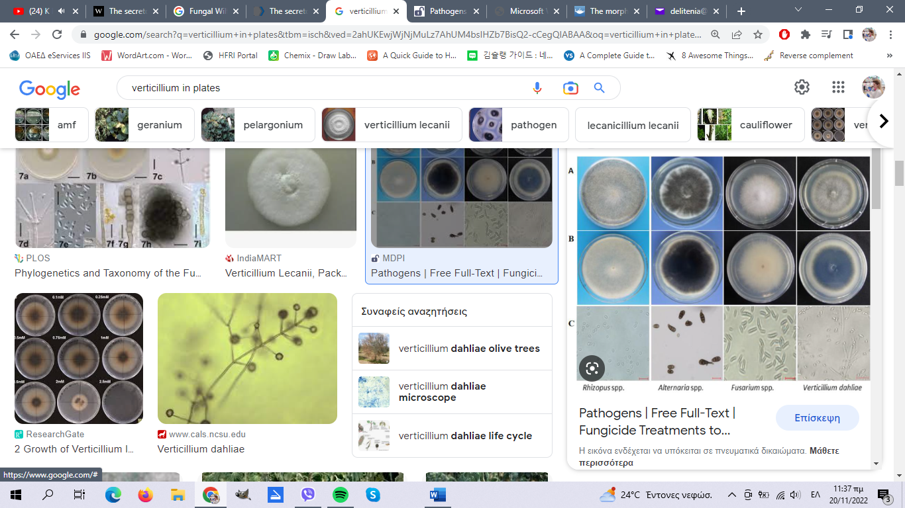
Εικόνα 1 Ανάπτυξη του μύκητα Verticillium (Addrah et al., 2020).
Οι δυο διαφορετικοί τύποι διατηρητικών οργάνων είναι:
Διατηρητικά Όργανα

- Διατηρητικό Μυκήλιο: Μάζες σκοτεινών υφών, διαθέτουν παχιά τοιχώματα, πολυάριθμα εγκάρσια τοιχώματα, και βοτρυόμορφη εμφάνιση
- Μικροσκληρώτια: Όργανα με παχιά τοιχώματα, έχουν την μορφή ιστού και προκύπτουν από την διαδικασία διαφοροποίησης των υφών

- Ξενιστές και Συμπτώματα
Όπως αναφέρθηκε σε προηγούμενο κεφάλαιο ο εν λόγω μύκητας έχει ευρύ φάσμα ξενιστών (πάνω από 200 διαφορετικά είδη). Προσβάλλει δασικά δένδρα, οπωροφόρα, καλλωπιστικά φυτά, και ζιζάνια.
Στην παρούσα εργασία θα επικεντρωθούμε στα κηπευτικά φυτά. Κάποια από τα κυριότερα κηπευτικά που προσβάλλει ο μύκητας είναι τομάτα, πατάτα, μελιτζάνα, πιπεριά, αγγουριά, φασόλι, αγκινάρα κλπ.
Η εμφάνιση της ασθένειας ξεκινάει με παροδικό μαρασμό των φύλλων, και ακολουθούν κιτρινοκάστανες μεσονεύριες κηλίδες στα παλιά φύλλα, όπου έχουν ως κατάληξη την νέκρωση των φύλλων. Σε προχωρημένο στάδιο της ασθένειας παρατηρείται η πλήρης αποφύλλωση και μονόπλευρη ξήρανση των φυτών.
Διακρίνεται ελαφρώς καστανός έως μαύρος μεταχρωματισμός των αγγείων του ξύλου. Η μάρανση των φύλλων γίνεται από κάτω προς τα πάνω, και εν τέλει να μένουν λίγα υγιή φύλλα στην κορυφή του βλαστού.
Η συμπτωματολογία μπορεί να εμφανιστεί σε κάθε στάδιο ανάπτυξης του φυτού, όμως στα κηπευτικά η εμφάνιση γίνεται συνήθως μετά την καρπόδεση.
Πιο αναλυτικά λοιπόν, για την μελιτζάνα, τα πρώτα συμπτώματα εμφανίζονται περίπου 6-8 εβδομάδες μετά την φύτευση με αποτέλεσμα καθυστερημένη ανάπτυξη και άρα μειωμένη παραγωγή. Στην τομάτα, τα πρώτα συμπτώματα και άρα η νέκρωση του φυτού (σπάνιο φαινόμενο από την Βερτισσιλίωση) γίνεται μετά από 3-4 εβδομάδες και εξαρτάται από τις καιρικές συνθήκες. Ο νανισμός, τα χλωρωτικά, μαραμένα ή νεκρωμένα φύλλα είναι συχνή συμπτωματολογία σε προχωρημένα στάδια της ασθένειας. Ο μαρασμός των φύλλων αρχικά είναι πιο έντονος τις θερμές ώρες της ημέρας, τελικά όμως ο μαρασμός γίνεται πιο έντονος και καταλήγει σε νέκρωση. Τα αγγεία του ξύλου του στελέχους και της ρίζας των προσβεβλημένων φυτών αρχικά γίνονται καστανά στην αρχή κοντά στο λαιμό και στην συνέχεια ψηλά στο στέλεχος. Ο μεταχρωματισμός των αγγείων σε φυτά τομάτας είναι συνήθως ορατός από το επίπεδο του εδάφους έως και ένα μέτρο πάνω από το έδαφος.
Ο μαρασμός μπορεί να διαφέρει από φυτικό είδος σε φυτικό είδος, και αυτό διότι εξαρτάται από τις εξής παραμέτρους: a) γονότυπος, b) είδος και φυλή μύκητα, c) συνθήκες περιβάλλοντος. Εάν δεν εμφανιστεί μαρασμός στα φυτά τότε η έλλειψη σπαργής είναι το πρώτο εμφανές σύμπτωμα της ασθένειας. Εάν όμως δεν υπάρχει ως πρώτο σύμπτωμα η εμφάνιση μαρασμού στα φύλλα αυτό σημαίνει ότι το φυτό δεν εμφανίζει μείωση σπαργής και κατά συνέπεια γίνεται νέκρωση απευθείας.
Σημαντικοί παράγοντες στην εξέλιξη της συμπτωματολογίας είναι: a) χρόνος προσβολής, b) κλιματολογικές συνθήκες, c) πυκνότητα μολύσματος, d) την παρουσία ή όχι εξειδικευμένου στελέχους ή φυσιολογικής φυλής του μύκητα, e) είδος, f) ποικιλία, g) καλλιεργητικές φροντίδες, h) περιεκτικότητα εδάφους και αρδευτικού νερού σε άλατα, i) δράση νηματωδών, j) προσβολή ασυμπτωματικών φυτών και ζιζανίων.
Ο μύκητας εντοπίστηκε πρώτη φορά στην αγκινάρα (Cynara cardunculus L. var. scolymus), στην Ιταλία στα τέλη της δεκαετίας του 1920, ακολούθησαν αναφορές από την Ισπανία, Γαλλία, Ελλάδα, Χιλή κλπ. Είναι ασθένεια υψίστης σημασίας καθώς έχει ταχεία διάδοση στην καλλιέργεια της αγκινάρας, προκαλώντας μεγάλα προβλήματα στην παραγωγή της. Τα συμπτώματα μπορεί να εμφανιστούν σε τυχαίες παρτίδες της καλλιέργειας ή σε ανεξάρτητα φυτά μέσα στην καλλιέργεια. Τα συμπτώματα μπορεί να ξεκινήσουν από τα παλιά φύλλα όμως η προσβολή μπορεί να γίνει και στα νεαρά φύλλα. Τα συμπτώματα συχνά εμφανίζονται στο μισό φύλλο και λιγότερο σπάνια μπορεί να προχωρήσει η ασθένεια σε ολόκληρο το φύλλο. Το φύλλο παρουσιάζει συστροφή ενώ τα νεότερα φύλλα παρουσιάζουν χλώρωση (Cirulli et al., 2010).
Ακολουθούν Εικόνες με συμπτώματα βερτισσιλίωσης σε φυτά πιπεριάς και μελιτζάνας.
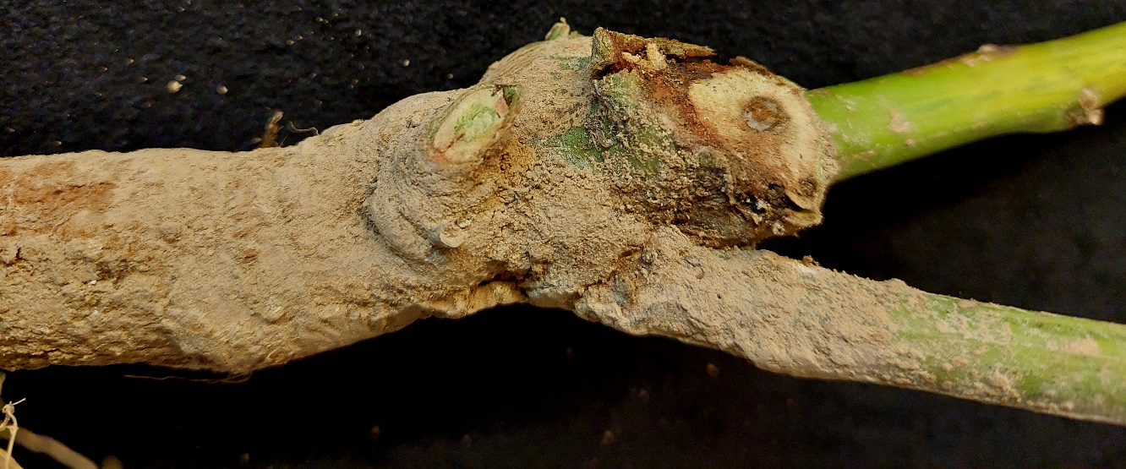
μεταχρωματισμός
Εικόνα 2 Μεταχρωματισμός στελέχους πιπεριάς λόγω του μύκητα Verticillium dahliae (δείγμα εργαστηρίου Φυτοπαθολογίας, ΕΛΜΕΠΑ 2022)
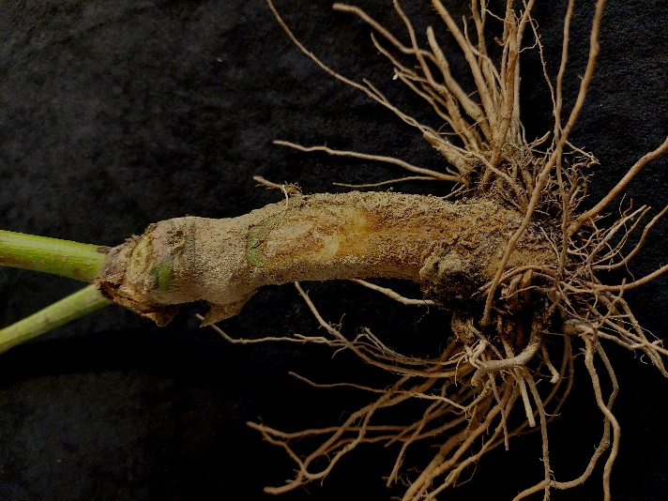
μεταχρωματισμός
Εικόνα 3 Μεταχρωματισμός υπόγειου τμήματος φυτού πιπεριάς λόγω του μύκητα Verticillium dahliae (δείγμα εργαστηρίου Φυτοπαθολογίας, ΕΛΜΕΠΑ 2022).
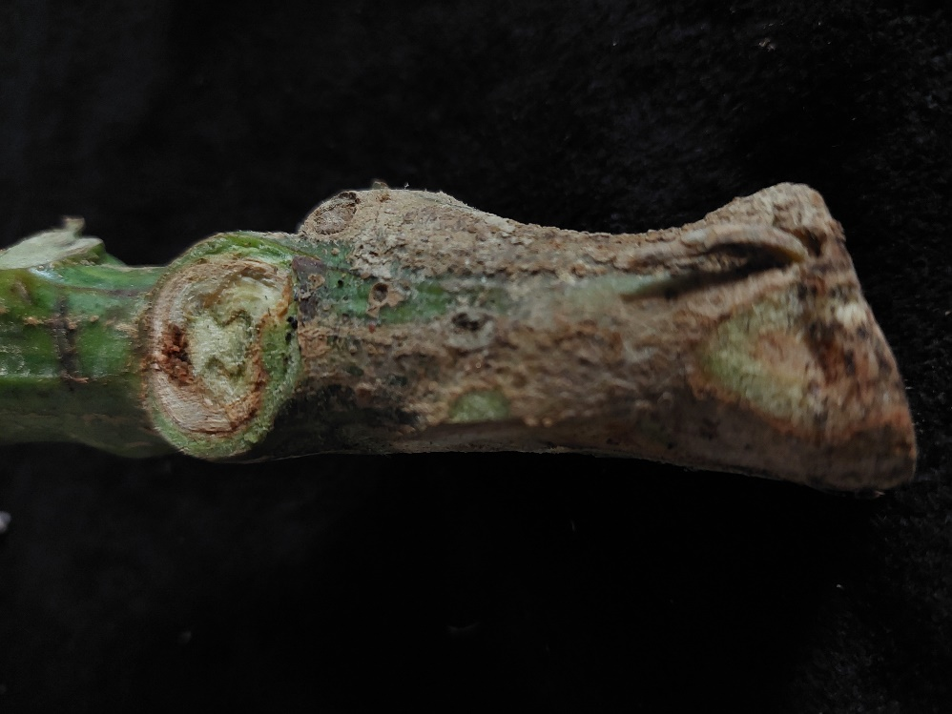
Εικόνα 4 Μεταχρωματισμός στελέχους μελιτζάνας λόγω του μύκητα Verticillium dahliae (δείγμα εργαστηρίου Φυτοπαθολογίας, ΕΛΜΕΠΑ 2022).

- Βιολογικός Κύκλος Verticillium dahliae
Όπως αναφέρθηκε και προηγούμενα, ο μύκητας είναι εδαφογενής και έχει την ικανότητα να προσβάλλει τα φυτικά είδη προκαλώντας αδρομυκώσεις. Προσβάλλει φυτά τόσο σε ψυχρές όσο και σε θερμές περιοχές, με θερμοκρασίες να ξεπερνάνε τους 24 βαθμούς για μεγάλο χρονικό διάστημα σε καλλιεργητικές περιόδους, ο μύκητας επικρατεί σε θερμότερες περιοχές.
Ο βιολογικός κύκλος του μύκητα αποτελείται από 3 φάσεις: 1) Ληθαργική, 2) Παρασιτική και 3) Σαπροφυτική.
Στην πρώτη φάση, πραγματοποιείται μέσω των μικροσκληρώτιων τα οποία βρίσκονται σε λήθαργο μέσω της μυκόστασης (fungistasis), αυτό οφείλεται σε παρεμποδιστικές χημικές ενώσεις του εδάφους. Τα μικροσκληρώτια παραμένουν στο έδαφος έως ότου υπάρξουν περιβαλλοντικές συνθήκες ευνοϊκές για την ανάπτυξη και τη βλάστηση του μύκητα. Η βλάστηση μπορεί να γίνει πολλές φορές με σκοπό την αύξηση της πιθανότητας επιτυχούς μόλυνσης καθώς κάθε κύτταρο που διαθέτουν έχει την ικανότητα να βλαστήσει έστω και μια φορά. Η απόσταση που διανύουν οι υφές που εξέρχονται από τα μικροσκληρώτια είναι περιορισμένη. Η απόσταση που μπορεί να διανύσουν και να μολυνθεί τελικά η ρίζα του ξενιστή από το Verticillium dahliae είναι τα 300 um. Στην δεύτερη φάση με την έναρξη της τα ευπαθή φυτά μολύνονται είτε μέσω του ακροριζίου τους είτε μέσω διάφορων πληγών. Για να πραγματοποιηθεί η μόλυνση θα πρέπει ο μύκητας να περάσει τους ιστούς του ξύλου και κατά συνέπεια να διασχίσει την ενδοδερμίδα που λειτουργεί ως φυσικός φραγμός στη προσβολή του φυτού. Αρχικά ο μύκητας αποικίζει στα αγγεία του ξύλου και σχηματίζει τα κονίδια. Στη συνέχεια με την πάροδο της προσβολής παρατηρείται αποικισμός του μύκητα και σε άλλους φυτικούς ιστούς με αποτέλεσμα τη γήρανση και τελικά τη σταδιακή νέκρωση του φυτού. Τέλος, το φυτό περνά στην τρίτη φάση, όπου ο μύκητας σχηματίζει πάνω στους ιστούς τα μικροσκληρώτια τα οποία τελικά καταλήγουν στο έδαφος μαζί με τους νεκρούς ιστούς του φυτού όπου τα μικροσκληρώτια έχουν την ικανότητα να επιβιώσουν εκεί για 10-15 χρόνια (Δούκα, MSc, 2018). Παραστατικά ο βιολογικός κύκλος διακρίνεται στην Εικόνα 5.

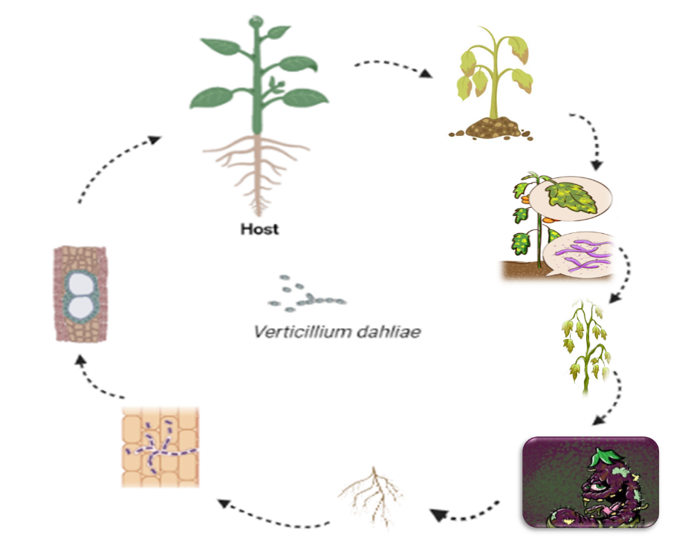
Εικόνα 5 Εικονική αναπαράσταση βιολογικού κύκλου Verticillium dahliae
- Αντιμετώπιση
Η βερτισιλλίωση είναι μια αρκετά διαδεδομένη ασθένεια κυρίως λόγω του μεγάλου εύρους ξενιστών που προσβάλλει και έχει ιδιαίτερη οικονομική σημασία, καθώς η καταπολέμηση του με τα υπάρχοντα διασυστηματικά είναι αδύνατη, καθώς όπως αναφέρθηκε και παραπάνω ο μύκητας έχει την ικανότητα να επιβιώνει µε την μορφή των μικροσκληρώτιων σε φυτικά υπολείμματα που βρίσκονται στην επιφάνεια (είτε και κάτω από αυτή) του εδάφους. Εφόσον η αντιμετώπιση δεν μπορεί να γίνει χημικά, πραγματοποιείται με χρήση ανθεκτικών ποικιλιών, και βελτίωση καλλιεργητικών τεχνικών. Για την υπό μελέτη ασθένεια, έχουν δημιουργηθεί ανθεκτικές ποικιλίες και υβρίδια για διάφορα κηπευτικά. Για τους περισσότερους ξενιστές δεν έχει βρεθεί οικονομικά αποδεκτή λύση. Η αντιμετώπιση λοιπόν βασίζεται κυρίως σε διάφορες προληπτικές δράσεις (Φούσια, MSc, 2016).

5.1.1 Ανθεκτικές ποικιλίες
Στην τομάτα χρησιμοποιούνται ανθεκτικές ποικιλίες για την αποφυγή προσβολής μυκήτων που προκαλούν βερτισιλλίωση. Η φυλή 1 του μύκητα είναι περισσότερο διαδεδομένη στην Ελλάδα όμως οι περισσότερες ποικιλίες ή τα υβρίδια τομάτας που καλλιεργούνται στη χώρα μας δεν προσβάλλονται γιατί έχουν το αντίστοιχο γονίδιο αντοχής στη φυλή 1 ενώ όσον αφορά τη φυλή 2 που διαπιστώθηκε σε μερικές περιοχές της Κρήτης φαίνεται να προσβάλλει τη τομάτα γιατί δεν υπάρχουν ποικιλίες τομάτας ανθεκτικές στη φυλή αυτή.

5.1.2 Απολύμανση εδάφους
Για την απολύμανση του εδάφους γινόταν με χρήση χημικών σκευασμάτων όπως το βρωμιούχο μεθύλιο, όμως μελέτες έδειξαν ότι η χρήση αυτού του ισχυρού σκευάσματος για την αντιμετώπιση του μύκητα, βρέθηκε να είναι επικίνδυνη για την υγεία τόσο των χρηστών (κατά την εφαρμογή), όσο και των καταναλωτών (λόγω των υπολειμμάτων στα κηπευτικά). Σήμερα η ηλιοαπολύμανση θεωρείται δραστική μέθοδος αντιμετώπισης του μύκητα τόσο σε θερμοκηπιακές όσο και σε υπαίθριες καλλιέργειες. Η θερμότητα που προέρχεται από την ηλιακή ακτινοβολία παγιδεύεται με αποτέλεσμα η θερμοκρασία στα πρώτα 5 εκ. του εδάφους να φτάνει μέχρι και τους 52-53 ^{ο}C ενώ στο ακάλυπτο η μέγιστη θερμοκρασία του εδάφους είναι 37-38 ^{ο}C, θερμοκρασίες όπου ο μύκητας φαίνεται να μην επιβιώνει.

5.1.3 Καλλιεργητικές πρακτικές
Η μέθοδος της αμειψισποράς για τη διαχείριση της ασθένειας φαίνεται να αποτελεί σήμερα σημαντική μέθοδο αντιμετώπισης της βερτισσιλίωσης στους ξενιστές που δεν υπάρχουν ανθεκτικές ποικιλίες. Για να θεωρηθεί επιτυχής μέθοδος παίζουν ρόλο παράγοντες όπως η πυκνότητα του μολύσματος, οι καλλιεργητικές συνθήκες της περιοχής καθώς επίσης και από τα φυτικά είδη που χρησιμοποιούνται. Λόγω των μικροσκληρώτιων που σχηματίζει ο μύκητας, έχει την ικανότητα να επιβιώσει για πολλά χρόνια στο έδαφος και επομένως μπορεί να μειώσει την αποτελεσματικότητα αυτής της πρακτικής.
Άλλες χρήσιμες πρακτικές τεχνικές είναι η αποφυγή συγκαλλιέργειας ευπαθή φυτά με ευπαθή φυτά, προσοχή κατά την χρήση καλλιεργητικών εργαλείων για την αποφυγή δημιουργίας πληγών στον λαιμό και στις ρίζες των φυτών. Καταστροφή ζιζανίων, αλλά και μολυσμένων φυτών. Πηγή μόλυνσης μπορεί να θεωρηθούν τα υπολείμματα προηγούμενης καλλιέργειας γι’ αυτό συνίσταται η καταστροφή τους. Η μέθοδος κατάκλισης κατά την άρδευση δεν θεωρείται ευνοϊκή τεχνική καθώς ευνοεί την ανάπτυξη του μύκητα. Η αποφυγή υπερβολικής αζωτούχου λίπανσης, και τέλος η χρήση υγιούς πολλαπλασιαστικού υλικού όσο αφορά τον σπόρο και το υποκείμενο.

5.1.4 Βιολογική αντιμετώπιση
Σημαντικός τρόπος αντιμετώπισης, είναι η χρήση βιολογικών παραγόντων έναντι φυτοπαθογόνων μικροοργανισμών. Η βιολογική αντιμετώπιση αναφέρεται στη χρήση εισαγόμενων ή διαβιούντων στο περιβάλλον του φυτού μικροοργανισμών, με σκοπό την καταστολή των δραστηριοτήτων του πληθυσμού ενός ή περισσότερων παθογόνων (Τζάμος, 2007). Γίνεται διεξοδική μελέτη για τους βιολογικούς παράγοντες και που οφείλεται η θετική επίδραση. Κάποιοι μηχανισμοί που είναι υπεύθυνοι για την καλή βιολογική τους δράση είναι ο ανταγωνισμός του βιολογικού παράγοντα με το παθογόνο για τα θρεπτικά συστατικά, παραγωγή διάφορων αντιμικροβιακών ενώσεων, παρασιτισμός καθώς και επαγωγή της διασυστηματικής αντοχής των φυτών.
Βιβλιογραφία:
- Ξενόγλωσση Βιβλιογραφία:
Addrah, M.E.; Zhang, Y.; Zhang, J.; Liu, L.; Zhou, H.; Chen, W.; Zhao, J. Fungicide Treatments to Control Seed-borne Fungi of Sunflower Seeds. Pathogens 2020, 9, 29. https://doi.org/10.3390/pathogens9010029
Cirulli, M., Bubici, G., Amenduni, M., Armengol, J., Berbegal, M., Jiménez-Gasco, M. del M., & Jiménez-Díaz, R. M. (2010). Verticillium Wilt: A Threat to Artichoke Production. Plant Disease, 94(10), 1176–1187. doi:10.1094/pdis-12-09-0852
Hayes, Ryan J., Karunakaran Maruthachalam, Gary E. Vallad, Steven J. Klosterman, Ivan Simko, Yaguang Luo, and Krishna V. Subbarao. "Iceberg Lettuce Breeding Lines with Resistance to Verticillium Wilt Caused by Race 1 Isolates of Verticillium dahliae". HortScience horts 46.3 (2011): 501-504. https://doi.org/10.21273/HORTSCI.46.3.501
Zhang, D.-D., Dai, X.-F., Klosterman, S.J., Subbarao, K.V. and Chen, J.-Y. (2022), The secretome of Verticillium dahliae in collusion with plant defence responses modulates Verticillium wilt symptoms. Biol Rev, 97: 1810-1822. https://doi.org/10.1111/brv.12863
- Ελληνική Βιβλιογραφία:
Δούκα Άννα, Γεωπονικός Πανεπιστήμιο Αθηνών, Τμήμα Επιστήμης και Φυτικής Παραγωγής, Εργ. Φυτοπαθολογίας, Master Thesis «Βιολογική αντιμετώπιση του μύκητα Verticillium dahliae στη καρπουζιά με το φυτοπροστατευτικό παράγοντα K165 σε 6 διαφορετικά είδη εδάφους», Αθήνα 2018.
Λιγοξυγκάκης Ε., PhD «Μελέτη των Βερτισιλλιώσεων των Φυτών στην Νήσο Κρήτη», Θεσσαλονίκη, 1998.
Τζάμος, Ε. (2007). Φυτοπαθολογία. Εκδόσεις ΑΘ. Σταμούλης, Αθήνα
Φούσια Σ., MSc «“Μοριακή διερεύνηση του ρόλου των αυξινών στην βιολογική αντιμετώπιση και ανθεκτικότητα των φυτών Arabidopsis thaliana εναντίον του φυτοπαθογόνου μύκητα Verticillium dahliae», Αθήνα, 2016.

